***NOMBRE COMPLETO***

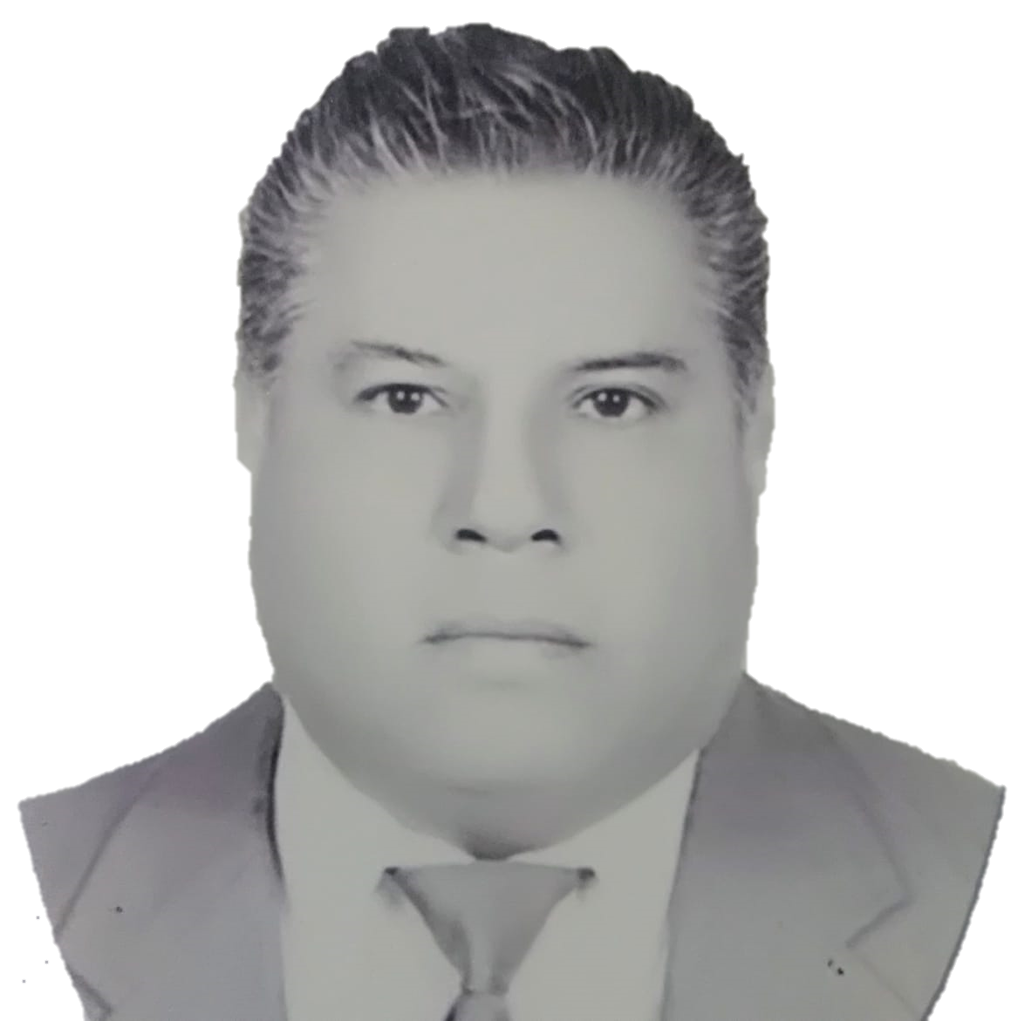

*Neptali Moreno Trejo*

***CARGO QUE OCUPA***

Secretaria General

**Breve Semblanza**

**¿Quién es?** Neptali Moreno Trejo. soy una persona con

**¿De dónde es originario?** Soy originario de la ciudad de Tlaxcala; Tlax, radique en mi ciudad natal hasta los 8 años, emigre a Tehuacán donde he radicado la mayoría del tiempo.

**¿Grado de estudios?** Termine la carrera de Ingeniería Bioquímica en el Instituto Tecnológico de Tehuacán, posteriormente en el año 2015 realice la carrera de Lic. En Derecho. En la Universidad del Golfo, en esta misma estudie la maestría en Criminalística.

**¿Experiencia laboral?**  En iniciativa privada he desempeñado puestos relacionados con jefe de producción y control de calidad, y en el área de químicos, en el ámbito público como Jefe de Impuestos a la Propiedad Inmobiliaria, IMJUVE, Ingresos, Catastro municipal, todos estos en el Ayuntamiento de Tehuacán; Puebla, así como Autoridad Sustanciadora y Resolutoria en el Ayuntamiento de Ajalpan.

**¿En qué proyectos ha trabajado por la comunidad?**

**¿Por qué le gusta ser servidor público?** Por la satisfacción de poder dar un servicio a la Comunidad.

**¿Qué aportación quiere hacer por el municipio?** Poder ayudar a la comunidad a tener una mejor atención y calidad de vida, dentro de mi competencia.

**¿Por qué quiere tanto al municipio/ como se idéntica con él?** Es satisfactorio vivir en un lugar donde se practique como modo de vida los usos y costumbres y al mismo tiempo exista valores humanos, así como la tranquilidad de la misma comunidad.

**Información relacionada al ayuntamiento**

* Secretario General
* Teléfono(s): 2382141247
* Correo electrónico: secretariageneralcaltepec2124@gmail.com
* Horarios de oficina: de 9:00 a 16:00 horas
* Redes Sociales: no tengo

NEPTALI MORENO TREJO:

Secretario del Ayuntamiento de Caltepec; Puebla, soy originario de la ciudad de Tlaxcala; Tlax. Naci el 18 de marzo de 1969, tengo tres hijos, radico en la ciudad de Tehuacán; Puebla, me gusta jugar futbol y lo practico los domingos, estudie la carrera de Ingeniería bioquímica en el Tecnológico de Tehuacán, y posteriormente en el 2015 estudie la Licenciatura en Derecho en la universidad del Golfo en esa misma estudie la Maestría en criminalística. Respecto a mi experiencia laboral, he laborado en iniciativa privada desempeñado puesto relacionado con jefe de producción y control de calidad, y en el área de químicos, en el ámbito público como Jefe de Impuestos a la Propiedad Inmobiliaria, IMJUVE, Ingresos, Catastro municipal, todos estos en el Ayuntamiento de Tehuacán; Puebla, así como Autoridad Sustanciadora y Resolutoria en el Ayuntamiento de Ajalpan. Espero que mi aportación al municipio de Caltepec ayude a resolver las peticiones que realizan los pobladores y darles un servicio digno.